METR4202 Team 13 算法理论与系统应用
状态机 前沿搜索 Coverage 与 ArUco

metr4202_2026_team13
面向项目成员的理论与源码对应说明

1 系统定位与总体结构
本 package 将 SLAM 与 Nav2 作为地图和运动执行层。自研代码负责阶段编排、前沿目标生成、视觉覆盖规划和 ArUco 地图构建。系统先探索，再统一修正 marker 历史观测，最后在冻结地图上执行覆盖。
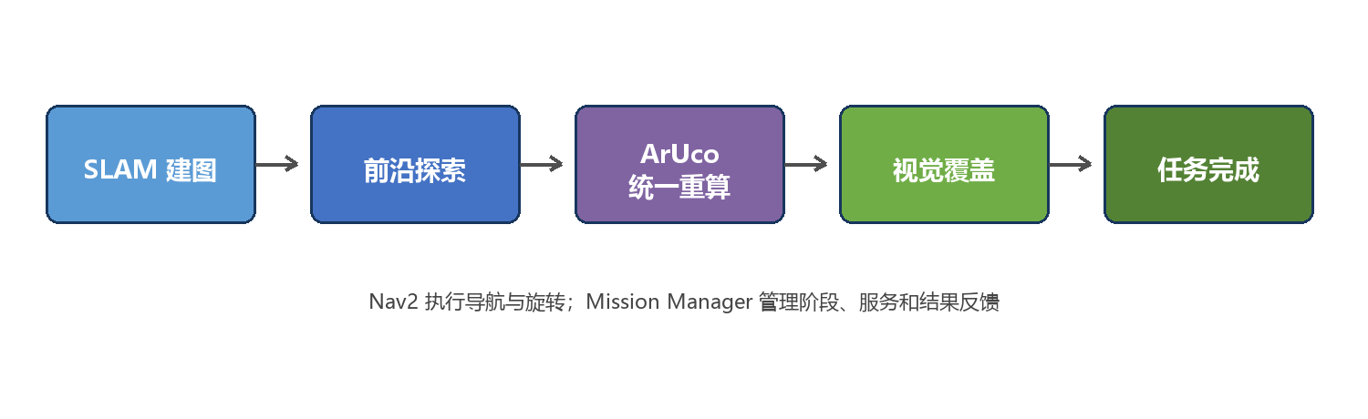
图 1 系统端到端任务流
模块 | 理论职责 | package 中的实现
状态机 | 管理离散阶段和事件 | mission_manager.py
前沿搜索 | 用已知与未知边界驱动探索 | exploration.py
Coverage | 选择可观察边界的候选位姿 | coverage.py coverage_geometry.py
ArUco | 检测 marker 并融合全局位置 | aruco_detection.py aruco_localization.py

算法节点产生任务，Mission Manager 管理顺序，Nav2 执行运动。这一分层让决策、阶段切换和机器人运动可以分别测试。

2 状态机理论与应用

2 1 理论基础
有限状态机用有限数量的状态表示任务阶段。事件或条件触发转移，每个状态只允许执行与当前阶段一致的行为。它可避免探索和覆盖同时运行、重复提交动作或在依赖未就绪时启动。
- 状态表示任务阶段，不表示机器人的连续物理位置。
- 转移条件来自服务响应、Nav2 动作结果和就绪检查。
- 任务 ID 和 pending 标志用于拒绝过期回调与重复请求。
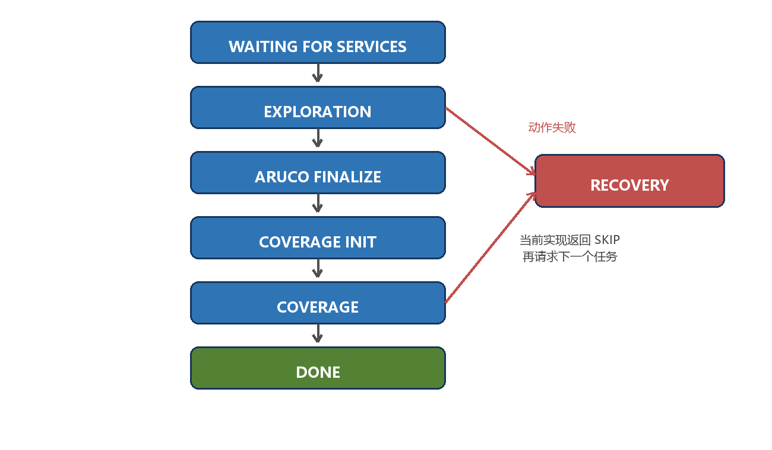
图 2 Mission Manager 状态机

2 2 在本 package 中的应用
- 等待服务和 Nav2 lifecycle 激活。
- 循环请求 Exploration 目标并提交 NAVIGATE。
- 探索结束后进入 ARUCO FINALIZE，成功后才初始化 Coverage。
- Coverage 依次执行导航和旋转，直到无任务。
- 失败转交 Recovery；当前版本统一返回 SKIP。
状态机接口已为重试、脱困和终止策略留出位置，但当前 Recovery 尚未实现主动恢复。

3 前沿搜索理论与应用

3 1 理论基础
占据栅格把空间分为自由、占用和未知。前沿是与未知区域相邻的已知自由单元。机器人前往前沿附近时，传感器可以观察新空间，因此前沿可作为探索目标来源。
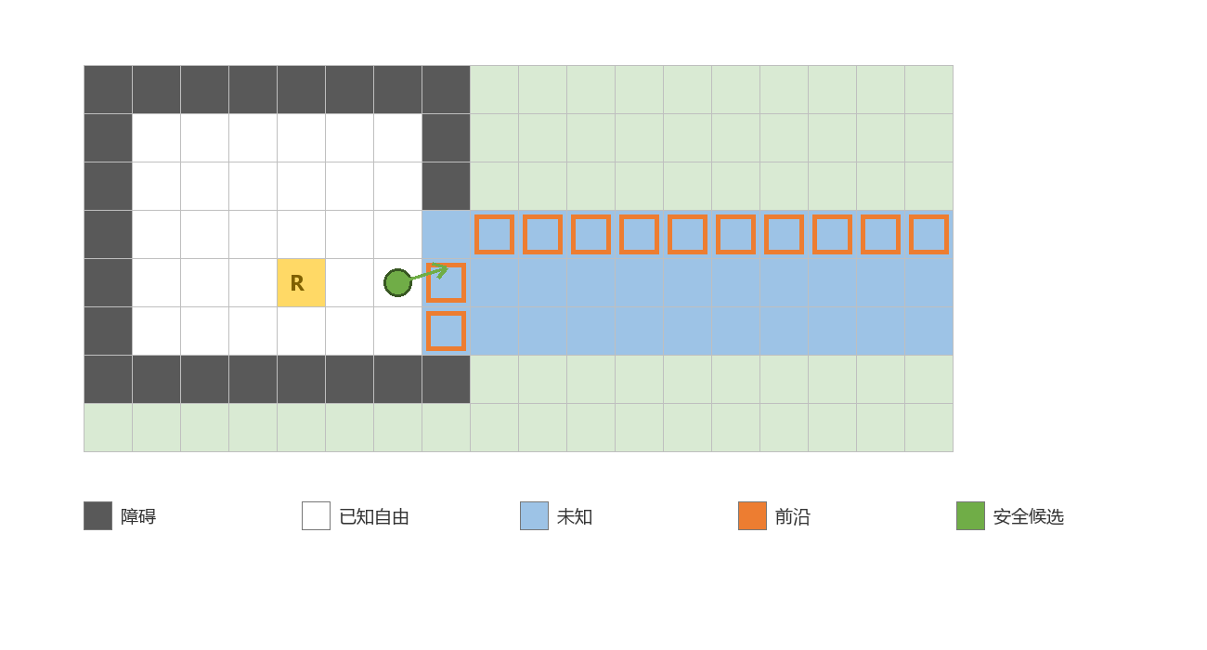
图 3 前沿栅格与安全候选

3 2 在本 package 中的应用
- 持续读取 map，并通过 TF 获取机器人位置。
- 找出邻接未知单元的自由栅格，用 8 邻域形成前沿簇。
- 过滤小簇，从前沿向安全自由空间搜索候选。
- 过滤不可达、过近、不安全和近期无效的候选。
- 选择最近候选，朝向前沿并返回 NAVIGATE。
- 导航后检查已知栅格增长；增益不足则暂时屏蔽目标。
- 没有有效候选时结束探索。
判定 | 当前实现
前沿 | 已知自由单元邻接未知单元
安全 | 候选与障碍保持配置距离
可达 | 候选与机器人处于同一安全连通域
有效 | 到达后产生足够已知栅格增量

当前选择以最近距离为主。已声明的信息增益权重、距离权重和启动旋转角尚未进入实际评分，因此不是完整的全局收益最优化。

4 Coverage 理论与应用

4 1 理论基础
这里的 Coverage 指环境边界的视觉覆盖，不是地面清扫。边界目标只有在相机距离合适、观察方向满足表面入射角、视线无障碍，并且机器人能安全到达候选点时才可覆盖。
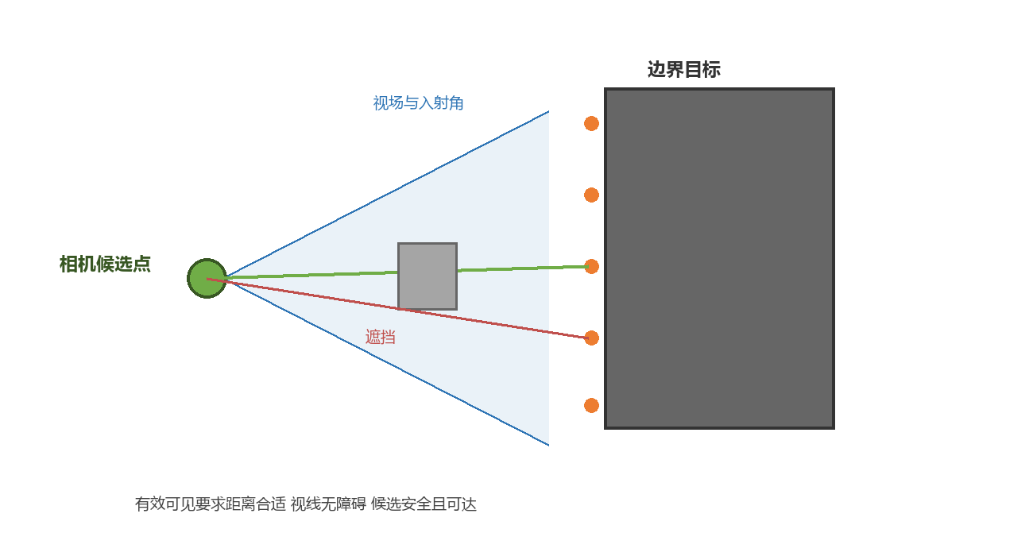
图 4 Coverage 可见性条件

4 2 在本 package 中的应用
- 初始化时复制最终 OccupancyGrid 并冻结。
- 未知区域不可通行，也会阻挡视线。
- 按机器人半径、相机径向偏移和安全余量膨胀障碍。
- 提取自由与占用边界，离散为带表面法向的目标。
- 在可达安全区生成粗到细候选，预计算理论可见集合。
- 用新增覆盖数除以移动距离加固定访问代价进行贪心选择。
- 先 NAVIGATE，成功后再 SPIN；旋转成功才确认覆盖。
约束 | 实现方式
距离 | 相机到目标距离位于配置范围
角度 | 观察方向满足最大表面入射角
遮挡 | supercover 射线不穿越障碍或未知区域
安全可达 | 候选位于膨胀障碍外且属于可达连通域

无候选可观察的目标被标记为不可覆盖。导航失败淘汰候选后，系统会重新判断运行时不可覆盖目标。

5 ArUco 理论与应用

5 1 检测与位姿理论
ArUco 是具有唯一 ID 的方形二进制标记。检测器寻找四个角点并解码 ID。已知相机内参、畸变和 marker 实际边长后，PnP 可由二维角点估计 marker 在相机坐标系中的三维位置。
单帧结果受距离、角点噪声和观察角度影响。本实现根据距离和重投影误差估计测量方差，使质量较差的观测在融合中权重更低。
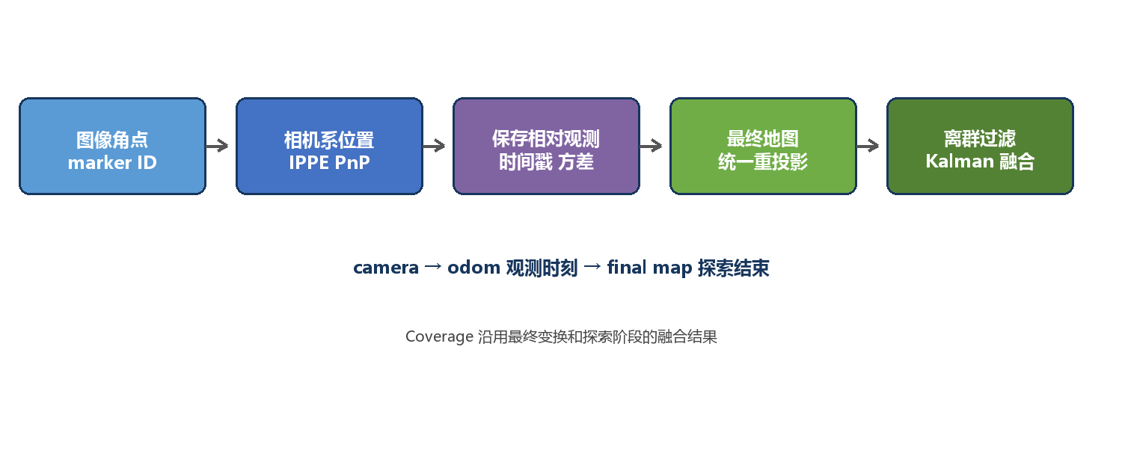
图 5 ArUco 相对观测与最终重投影

5 2 在本 package 中的应用
- Detection 发布 ID、四角点、图像时间戳和相机 frame。
- Localization 用方形 IPPE PnP，并拒绝非正深度、过远或重投影误差过大的解。
- 探索阶段保存 ID、相机系位置、时间戳、对应 odom 到 camera 位姿和方差。
- 探索结束获取最终 map 到 odom，统一重投影全部历史观测。
- 按 ID 用中位数、MAD 和噪声下限过滤离群值。
- 按时间顺序进入各 marker 独立的统计 Kalman 融合器。
- Coverage 沿用最终变换和已有融合状态，不自动重置。
保存量 | 目的
marker ID | 区分各 marker 的数据库和滤波状态
相机系三维位置 | 保留原始相对几何
图像时间戳 | 查找观测时刻 TF 并保持顺序
odom 到 camera 位姿 | 把历史观测固定在连续里程计系
测量方差 | 控制离群判定和融合权重

这样设计是因为探索期间 map 到 odom 会随 SLAM 优化变化。保存相对观测后统一重算，可让全部历史观测使用同一最终地图关系。

6 系统协同与实现边界
状态机决定何时调用算法，前沿搜索决定探索目标，ArUco 在探索中保留观测并在阶段边界统一修正，Coverage 在最终地图上生成视觉任务。Nav2 执行导航和旋转，结果反馈给状态机和 Coverage。
阶段 | 输入 | 处理 | 输出
探索 | 实时 map 与 TF | 前沿聚类和候选选择 | NAVIGATE
ArUco 最终化 | 相对观测 最终变换 | 重投影 过滤 融合 | marker 地图
覆盖初始化 | 最终地图 机器人位置 | 目标 候选 可见集合 | 冻结模型
覆盖执行 | 模型 Nav2 结果 | 贪心选择 导航旋转 | 覆盖栅格

6 1 当前边界
- 依赖正确 TF、相机标定、marker 尺寸和同步时间戳。
- Coverage 是二维地图理论可见性，不直接确认图像中的真实可见。
- 前沿选择不是完整的全局收益优化。
- Recovery 目前只有跳过策略。
- ArUco 精度受相机参数、外参、SLAM 一致性和视角多样性影响。
四部分通过自定义服务和 MotionTask 连接。后续可分别替换目标评分、恢复策略或观测模型，无需重写完整任务链。

